В Кыргызстане врачи и учителя недовольны своей зарплатой
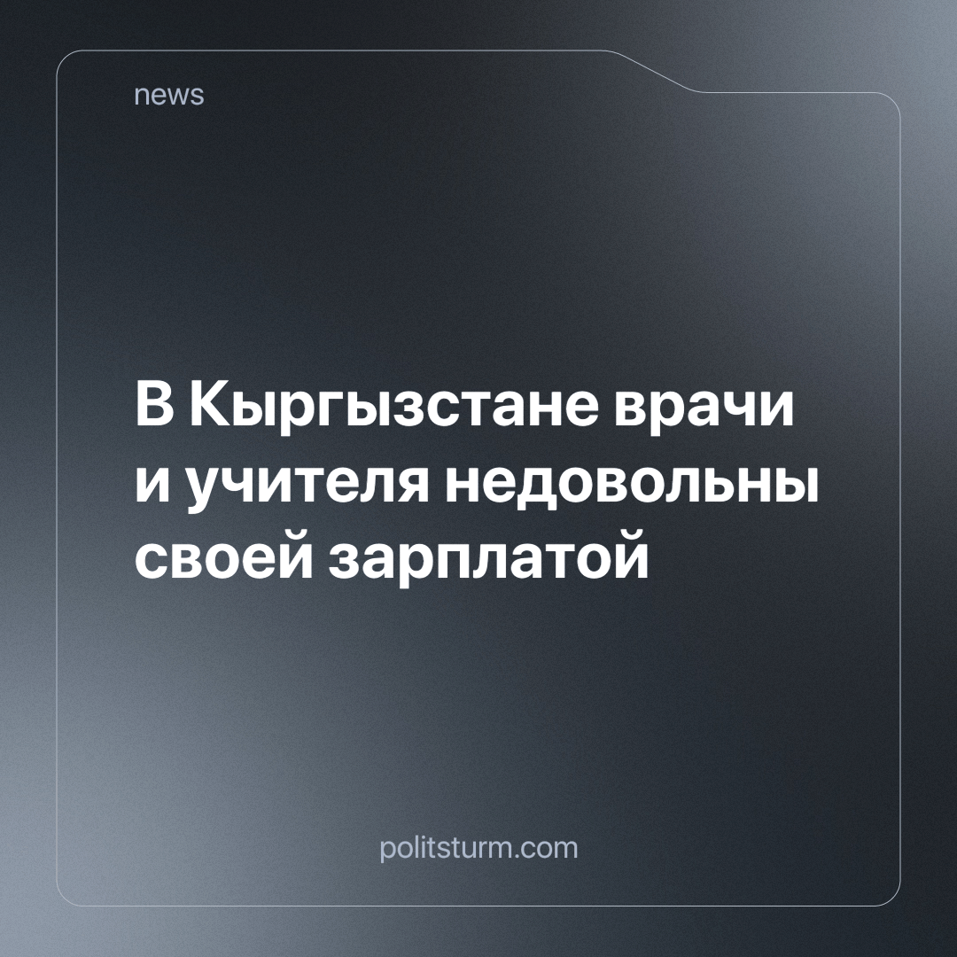

Оригинальная статья
2023-11-04
1 мин. на чтение

Низкие зарплаты и высокие цены давно являются злободневными проблемами в Кыргызстане, вызывая беспокойство среди населения. Так, врачи и учителя выразили недовольство уровнем своих зарплат и возникающими финансовыми трудностями. На данный момент средняя зарплата медицинских работников составляет 18 тыс. сомов (~19 тыс. рублей), в то время как учителя в школах в среднем получают 26 тыс. сомов (~27 тыс. рублей). Но с этих денег ещё дополнительно вычитаются подоходный налог и другие обязательные выплаты.
Медики протестуют из-за сокращения окладов и маленьких премий, при том, что им обещали выплатить бонусы за борьбу с пандемией. Все это приводит к оттоку молодых врачей за границу. Официальные статистические данные указывают на нехватку более 1700 медиков и 840 школьных учителей в Кыргызстане.
Ко всему прочему, учителя столкнулись с сокращением часов занятий и увеличением личной ответственности, что ухудшает их положение. Сокращение часов и объединение классов также отрицательно влияют и на успеваемость школьников.
Капиталистическая экономика устроена так, что как бы не старался наёмный работник, ему едва будет хватать заработанных денег на самые основные потребности. Львиная доля богатств все равно будет оседать в карманах частных собственников, потому что государство стоит на их стороне, помогая эксплуатировать трудящихся. Улучшение положения работников в буржуазном обществе - само по себе редкое кратковременное явление и, как правило, касается лишь привилегированных специалистов.
Только власть самих трудящихся может в корне изменить такое положение дел. Достаточно тому подтверждений знает история Советского государства, в котором люди труда разных профессий были уважаемы и высоко ценились, а, напротив, спекулянты и мошенники получали по заслугам.
Источник: K-News - «Урезают коэффициенты, сокращают часы… Почему врачи и учителя Кыргызстана недовольны своими зарплатами?» от 23 октября 2023 г.

Оригинальная статья

